Guía para la presentación de ponencias en el

VII Congreso Nacional de Ciencias Sociales

Las Ciencias Sociales en la transición

Título en español [Centrado y negritas]
Título en inglés [Centrado y negritas]

Nombre y apellido del autor(es)

[Texto] La extensión de las ponencias no debe ser menor de 15 cuartillas ni mayor de 25 (incluyendo cuadros, anexos y bibliografía). Deberá enviarse en Word (.doc o .docx), en español o en inglés, fuente Times New Roman, de 12 pts., interlineado de 1.5, texto justificado, hoja tamaño carta, márgenes superior e inferior de 2.9 cm, márgenes izquierdo y derecho de 2.5 cm, páginas numeradas consecutivamente en la esquina de abajo a la derecha de cada hoja. La primera línea de cada párrafo deberá tener sangría de 1.27 cm, sin espacios entre párrafos.
Las citas textuales cortas, “de menos de 40 palabras, se escriben en el texto delimitadas por comillas” (Apellido de autor/a, año: página).
Las citas textuales largas:
Se componen de más de cuarenta palabras, se escriben después de punto y aparte, con sangría, sin comillas ni cursivas. Al final de la cita se coloca el punto antes de la fuente. (Autor/a, año: página)
Las notas deben ser utilizadas únicamente para aclaraciones puntuales, no para referencias a la literatura. Deben ser ordenadas con números arábigos consecutivos, y colocadas al final de la ponencia, no a pie de página. Estas deberán ser en Times New Roman 10, con interlineado sencillo.

Cuadros, tablas, gráficas, imágenes
Cada cuadro, tabla, gráfico o imagen deberá aparecer con un espacio de separación entre el texto arriba y abajo, estar centrada, numerada consecutivamente y contar con un título (en negritas y centrado). Debajo de ellos deberá consignarse la fuente de los datos. Ejemplos:
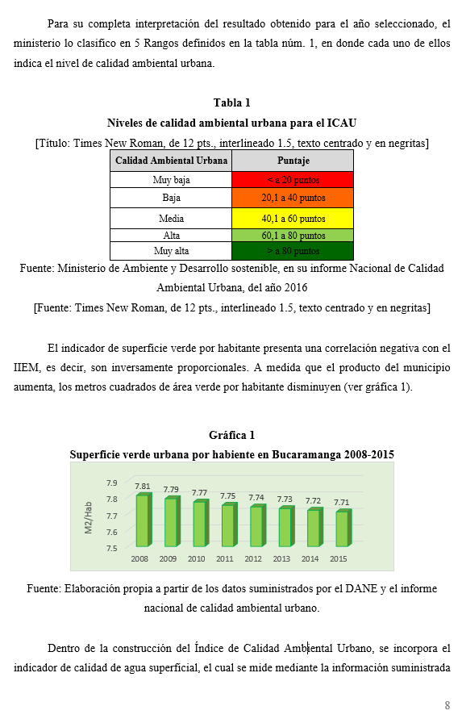

Bibliografía
La bibliografía deberá presentarse al final de la ponencia, autores en orden alfabético por apellido, formato APA, sangría francesa. En la bibliografía solamente deberán aparecer los trabajos referidos en el texto de la ponencia. Ejemplos:
Artículo o referencia a página web: Apellido, Nombre (año). “Título del artículo”. Nombre de la fuente, dirección electrónica www.xxx.xx (fecha en que fue consultada la fuente).
Artículos de revista: Apellido, Nombre, Apellido, Nombre y Apellido, Nombre (año). “Título del artículo”. Nombre de la revista, volumen(número), pp-pp.
Capítulo de libro: Apellido, Nombre y Apellido, Nombre (año). “Título del capítulo.” Pp-pp en Nombre Apellido (coord.). Título del libro. Lugar de publicación: Editorial.
Libro: Apellido, Nombre (año). Título. Lugar de publicación: Editorial.
Periódico: Apellido, Nombre (año). “Título del artículo”. Nombre del periódico, mes y día, pp.-pp.

Anexos
Deberán aparecer después de la bibliografía y antes de las notas, numerados y con título.

Importante
Solamente las ponencias aceptadas para su presentación, recibidas en los plazos indicados en la Convocatoria y que cumplan con esta “Guía para la presentación de ponencias” serán incluidas en las Memorias del VII Congreso Nacional de Ciencias Sociales.

Grado académico, institución que lo otorga, líneas de investigación, institución de adscripción, correo-e

